EXAMEN

**AUDITORES INTERNOS DE LABORATORIOS**

**ISO/IEC 17025:2017**

|  |  |  |  |
| --- | --- | --- | --- |
| **PARTICIPANTE** | **MAURICIO EDUARDO ROBLEDO BARRIOS** | | |
| **EMPRESA** | **BUREAU VERITAS COLOMBIA LTDA.** | | |
| **FECHA** | **MAYO 7 DE 2020** | | |
| **CALIFICACIÓN** |  | **FECHA** |  |
| **EVALUADOR** |  | | |

**SECCION A - CONCEPTOS DE LA NORMA: 15 PUNTOS SECCION B - AUDITORIAS: 20 PUNTOS SECCION C - ANÁLISIS DE CASOS: 15 PUNTOS**

El puntaje mínimo requerido para aprobar este examen es de 35 puntos sobre 50 posibles.

# SECCIÓN A: CONCEPTOS DE NORMA ISO/IEC 17025:2017 (15 puntos)

Este punto se completa en la evaluación del curso, puedes acceder a ella desde la pestaña evalúate.

# SECCIÓN B: CONCEPTOS DE AUDITORIA (20 puntos)

**A continuación tiene 4 preguntas, cada una vale 5 puntos.**

1. ¿Cuáles registros se deben conservar como evidencia de las auditorías internas y de las acciones correctivas?

* Evaluación de la competencia y el desempeño de los miembros del equipo auditor.

Programa de Auditorías.

• Criterios para la selección de los equipos auditores y los miembros del equipo y la formación de los equipos auditores.

* Mantenimiento y la mejora de la competencia.
* Programa y cronograma de auditorías
* Objetivos y alcance de la auditoría
* Actas de apertura y cierre de auditoría
* Los riesgos y oportunidades y las cuestiones externas e internas pertinentes del programa de auditoría.
* Revisiones de la eficacia del programa de auditoría.
* Los planes de auditoría y los informes de auditoría.
* Los hallazgos y las evidencias objetivas de la auditoría.
* Informes de no conformidad
* Informes de correcciones y acciones correctivas.
* Informes de seguimiento de la auditoría.

2. ¿Qué es un hallazgo de auditoría? Nombre y defina cada tipo de hallazgo.

El hallazgo de auditoría es el resultado de la evaluación de evidencias, tales como registros, declaraciones de hecho o cualquier otra información verificable recopilada frente a los criterios de auditoría (requisitos de referencia).

Tipos de hallazgo:

De conformidad: que cumplen con los requisitos

De no conformidad: que incumplen con los requisitos

Estos conducen a la identificación de riesgos, oportunidades de mejora y registro de buenas prácticas.

Si los criterios de auditoría se seleccionan de requisitos legales o reglamentarios, el hallazgo de la auditoría se denomina cumplimiento o no cumplimiento.

3. ¿Cómo y a quién auditaría el requisito de la norma ISO/IEC 17025 “Personal”?

Evaluar, mediante entrevistas al personal que pueda influir en las actividades del laboratorio la imparcialidad, competencia y trabajo acorde con el sistema de gestión del laboratorio.

Solicitar al director de laboratorio:

* Evidencias de la competencia del personal para cada función que influyen en los resultados de las actividades de laboratorio, incluidos los requisitos de educación, calificación, formación, conocimientos técnicos, habilidades y experiencia.
* Los registros para asegurar que el personal tenga la competencia para realizarlas actividades de laboratorio y para evaluar la importancia de las desviaciones.
* Evidencias de la comunicación al personal de sus deberes, responsabilidades y autoridades.
* Los procedimientos y los registros para: determinar los requisitos de competencia, selección de personal, entrenamiento de personal, supervisión de personal, autorización de personal y supervisión de la competencia del personal.

Asimismo, solicitar las autorizaciones del personal para realizar actividades especificas de laboratorio, tal como lo especifica el ítem 6.2.6. ISO/IEC 17025:2017.

4. Durante una testificación a la ejecución de un ensayo, liste por lo menos seis aspectos a auditar identificando los requisitos aplicables de la norma ISO/IEC

17025:2017

1. Instalaciones y condiciones ambientales adecuadas para las actividades de laboratorio sin afectar negativamente la validez de los resultados, de acuerdo a ítem 6.3.1. y seguimiento, control y registro de las condiciones ambientales de acuerdo con las especificaciones, métodos o procedimientos pertinentes o cuando influyan en la validez de los resultados de acuerdo al numeral 6.3.3.
2. Equipamiento en buen estado, verificados antes de puesta en funcionamiento, y que puedan alcanzar la exactitud de la medición y/o la incertidumbre de la medición requerida para proporcionar un resultado válido, de acuerdo a los numerales 6.4.4 y 6.4.5.
3. Calibración del equipamiento, de acuerdo al numeral 6.4.6.
4. Implementación de los valores de referencia o factores de corrección incluidos en los datos de calibración y materiales de referencia, según corresponda, para cumplir con los requisitos especificados de acuerdo al numeral 6.4.11.
5. Conservación de los datos de muestreo que forman parte del ensayo o de la calibración que se lleva a cabo, de acuerdo al numeral 7.3.3.
6. Procedimiento para realizar el seguimiento de la validez de los resultados, de acuerdo al numeral 7.7.1.

**SECCIÓN C. REPORTE DE NO CONFORMIDADES (15 PUNTOS)**

A continuación se describen tres situaciones presentadas durante distintos procesos de auditoría.

En cada caso ​puede necesitarse un reporte de no conformidad. Examine cuidadosamente cada situación y tome una de las siguientes acciones:

1. Si usted piensa que hay suficiente evidencia objetiva para levantar una no conformidad, entonces llene completamente el reporte de no conformidad.
2. Si usted piensa que ​no existe suficiente evidencia objetiva para levantar una no conformidad, entonces indique sus razones en el espacio inferior del reporte e indique qué debería hacer el auditor.

# Incidente 1. (5 puntos)

No exista evidencia de que el laboratorio inspecciona o verifica que los suministros, reactivos y materiales comprados que afectan la calidad de los ensayos, calibraciones o mediciones cumplan con los requisitos definidos, antes de ser utilizados, el auditado comenta que los proveedores son evaluados y todos han sido satisfactorios.

**Respuesta:**

Es una no conformidad debido a que no se cumple los requerimientos del inciso 6.6.2 sección c), el cual establece que el laboratorio debe conservar registros para asegurar que los productos y servicios suministrados externamente se ajusten a los requisitos establecidos del laboratorio, o cuando corresponda, a los requisitos pertinentes de la norma Internacional, antes de que sean utilizados o proporcionados directamente al cliente.

Se llena el reporte de no conformidad:

|  |
| --- |
| Incidente Número​:____1__  **REPORTE DE NO CONFORMIDAD** |
| Compañía Auditada: ​XYZ Reporte Número:___1______ |
| Proceso Auditado: ​LAB ISO/IEC 17025:2017 Numeral: ​6.6.2 c) |
| Descripción de la no conformidad: Incumplimiento del inciso 6.6.2. c)    El laboratorio no conserva registros para asegurar que los productos y servicios suministrados externamente se ajusten a los requisitos establecidos del laboratorio, o cuando corresponda, a los requisitos pertinentes de la norma Internacional, antes de que sean utilizados o proporcionados directamente al cliente.    EVIDENCIA  No existe evidencia de que el laboratorio inspecciona o verifica que los suministros, reactivos y materiales comprados que afectan la calidad de los ensayos, calibraciones o mediciones cumplan con los requisitos definidos, antes de ser utilizados. |
| Auditor: Mauricio Robledo Fecha: Junio 7 de 2020 |
| Auditado: LAB |

# Incidente 2. (5 puntos)

En el área de pesaje se vieron dos balanzas que deberían haber sido calibradas, de acuerdo al programa de calibración establecido por el laboratorio y a la fecha no se realizado la actividad, sin embargo los registros de verificación de dicho equipo o patrón demuestran que se encuentra dentro de las especificaciones requeridas, el juego de masas patrón de referencia tiene certificado de calibración vigente.

**Respuesta:**

A pesar de que las dos balanzas se encuentran dentro de las especificaciones requeridas, se evidencia que las calibraciones están vencidas de acuerdo al programa de calibración, por lo que se incumple con el numeral 6.4.7.

|  |
| --- |
| Incidente Número:__​2​____  **REPORTE DE NO CONFORMIDAD** |
| Compañía Auditada: ​XYZ Reporte Número:___​2​______ |
| Proceso Auditado: ​LAB ISO/IEC 17025:2017 Numeral :_​6.4.7​__ |
| Descripción de la no conformidad: Incumplimiento del inciso 6.4.7.    El laboratorio no ha revisado el programa de calibración.      EVIDENCIA    Certificados de calibración de las balanzas vencidos de acuerdo a programa de calibración. |
| Auditor: Mauricio Robledo Fecha: Mayo 7 de 2020 |
| Auditado: LAB |

# Incidente 3. (5 puntos)

Durante la auditoría, se identificó que aunque existe evidencia de que personal del laboratorio ha sido capacitado en el sistema de gestión del laboratorio y la norma ISO/IEC 17025 de 2017, mediante entrevista al personal se evidenció que alrededor del 10% del personal no ha comprendido los requisitos de sistema de gestión y de la norma aunque demuestra competencia en el desarrollo de sus funciones y las actividades de laboratorio asignadas.

Si usted cree que no hay suficiente evidencia de no conformidad, indique las razones para su decisión e indique qué acciones posteriores debe tomar el auditor.

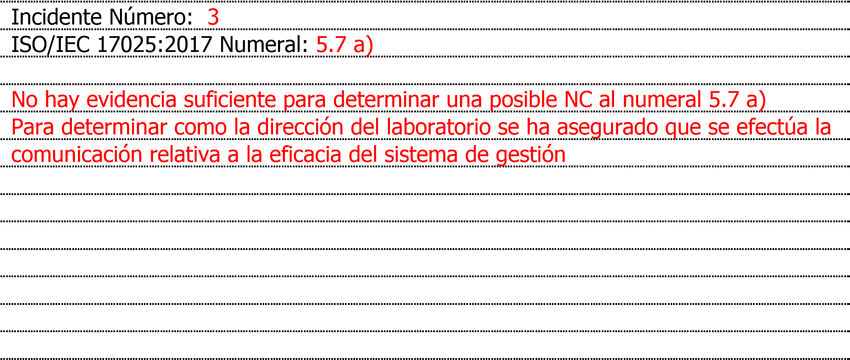

**Respuesta:**

No existe evidencia suficiente y objetiva para determinar una no conformidad, debido a que se mostraron soportes de que el personal fue capacitado en el sistema de gestión y en la norma ISO/IEC 17025:2017, además, el numeral 5.7 a) hace referencia a la comunicación de la eficacia del sistema de gestión y la importancia de satisfacer los requisitos del cliente y de otro tipo, por parte de la dirección del laboratorio, y no a la capacitación del personal. Las competencias del personal y su capacitación están enmarcadas en los numerales 6.2.1. y 6.2.2. Sin embargo, se ha detectado un riesgo de no cumplimiento de dichos numerales por lo que corresponde a una oportunidad de mejora encaminada en realizar nuevas capacitaciones y evaluaciones al personal sobre los requisitos del sistema de gestión, con el fin de cubrir el 100% del personal del laboratorio.